Oficio Nº18.429
rrp/llu
S.38ª/371ª

VALPARAÍSO, 5 de junio de 2023

Tengo a honra comunicar a US. que la Cámara de Diputados, en sesión del día de hoy, rechazó la solicitud de remitir a la Comisión que US. preside el proyecto de ley que Modifica el Código Penal para sancionar la agresión a dirigentes sociales en el ejercicio de sus cargos, correspondiente al boletín N°15.296-07, actualmente radicado en la Comisión de Constitución, Legislación, Justicia y Reglamento.

Lo que pongo en conocimiento de US., por orden del señor Presidente de la Cámara de Diputados, y en virtud del referido acuerdo.

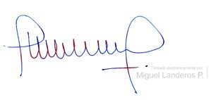
Dios guarde a US.

MIGUEL LANDEROS PERKIĆ
Secretario General de la Cámara de Diputados

